Ausbildungsplatzbörse
in der
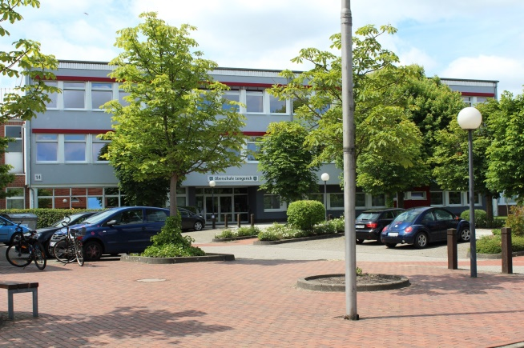

18. Mai 2016 16.00 – 18.30 Uhr
Zahlreiche Unternehmen der Region stellen sich an diesem Nachmittag vor und unterstützen so unsere Schülerinnnen und Schüler auf dem Weg ihrer Berufswahlentscheidung.
Wir laden hiermit alle interessierten Eltern und Schülerinnen und Schüler ab Klasse 8 ein sich vor Ort umfassend zu informieren!

